I N D I C E

1.- OBJETO Y ALCANCE

2.- CONTROL DE COSTES DE UN PROYECTO

3.- SISTEMA DE CONTROL DE SERVICIOS DE INGENIERÍA. SCSI

3.1. Conceptos

3.2. Operativa del S.C.S.I

4.- CONTROL DE GASTOS ESPECÍFICOS

5.- CONTROL DE SUMINISTROS

6.- RESUMEN DEL CONTROL DE COSTES DE PROYECTOS

ANEXO I. Diagrama de Control Integral de Proyectos

ANEXO II. Ejemplo de "Planificación y Control de Documentos

ANEXO III. Formato "Partes diarios de trabajo"

ANEXO IV. Ejemplos de informes del SCSI

ANEXO V. Relación de Especialidades, Actividades, Items

ANEXO VI. Hitos de evaluación del avance de documentos

1. OBJETO Y ALCANCE

Este Procedimiento regula las herramientas de que disponen los Jefes de Proyecto para el Control de los costes directos imputados a los Proyectos.

Es aplicable a todos los Proyectos que tengan previsto un número de horas de trabajo de ingeniería superiores a 15.000, y si en algún caso no fuese aconsejable su aplicación, se precisará la aprobación del Director General Adjunto.

Este Procedimiento forma parte del Sistema de Calidad de Intecsa Industrial y ha sido elaborado teniendo en cuenta la norma ISO 9001.

2. CONTROL DE COSTES DE UN PROYECTO

El Control de Costes de un Proyecto tiene por finalidad reflejar la situación económica actual del mismo, y prever la situación final, lo que requiere un conocimiento, no sólo de los costes habidos, sino la estimación razonable de los Costes estimados para completar, de donde se deduce el Coste final esperado. De todo ello se deducen consecuencias que deben permitir tomar medidas correctoras lo antes posible cuando las desviaciones afecten a la rentabilidad del Contrato.

Los costes que se producen en un Proyecto son, en el caso más general, de tres tipos:

- Coste de horas de trabajo (que incluye número de horas y su coste unitario según las claves presupuestarias)

- Coste de gastos específicos (viajes, reprografía, ordenador, comunicaciones, etc.)

- Coste de suministros (equipos, subcontratos, etc.)

3. SISTEMA DE CONTROL DE SERVICIOS DE INGENIERÍA. SCSI

Este sistema se utiliza para controlar el gasto de horas y obtener los avances durante la vida del Proyecto; al final del Proyecto permite obtener estadísticas detalladas de las horas necesarias para realizar los trabajos y así definir los baremos estándares de la empresa.

Para que este sistema funcione, es condición imprescindible que todas las personas carguen a items, independientemente de las horas de ingeniería del Proyecto. El Anexo V muestra una relación de Especialidades, Actividades, Items.

Dependiendo de la complejidad de los Proyectos, el control se hará a diferentes niveles, como se indica a continuación.

Proyectos pequeños (menos de 15.000 horas)

No se empleará el SCSI, salvo que sea requerido por la Dirección. Sólo se llevara el control de horas gastadas por persona e ítem, para lo cual es necesario cargar las horas gastadas a los items.

Proyectos medianos y grandes (mas de 15.000 horas)

Es necesario realizar y actualizar mensualmente la lista de documentos para generar los avances físicos y las horas para terminar.

La dimensión y exhaustividad de la lista de documentos tiene que ver sólo con los requerimientos del Cliente, los requerimientos del Jefe de Proyecto o la propia conveniencia del especialista responsable de cuenta. Para poder realizar el control con el SCSI es suficiente con definir un documento, aunque sea ficticio, al que se le asignarán las horas, el avance, las horas para terminar y la cantidad del ítem a controlar.

Proyectos por administración

No es necesario realizar el SCSI, salvo que se decida realizarlo a efectos estadísticos.

3.1 Conceptos

Los conceptos principales en el SCSI son los siguientes:

Cuenta. Equivale a Especialidad o disciplina técnica y se corresponde con la propia estructura de Intecsa Industrial. Por ejemplo, Proceso (o cuenta 20)

Actividades. Trabajos con un mismo carácter y/o un mismo objeto dentro de una Especialidad. Por ejemplo, Hojas de datos de equipos (o actividad 22)

Ítem. Código numérico que se asigna a cada parte de una Actividad que se refleja en resultados homogéneos (documentos de un cierto tipo, generalmente). Por ejemplo, Hoja de datos de Recipientes (o ítem 2226)

Cantidad del ítem inicial (A) y revisada (B). Cifra asociada a cada ítem expresada en la unidad medible del ítem. Por ejemplo, 5 si hay 5 recipientes en el ítem 2226, cuya unidad es Número de equipos.

Baremo inicial (C=F/A), revisado (D=G/B) y esperado (E=M/B). Número de horas iniciales, revisadas o esperadas para llevar a cabo una unidad.

Horas aprobadas iniciales (F). Es la cantidad de las horas aprobadas al inicio del Proyecto.

Horas cambios aprobadas (V). Son las horas que resultan de las Ordenes de Cambio aprobadas.

Horas aprobadas revisadas (G=F+V). Son las horas aprobadas mas las órdenes de cambio aprobadas.

Horas gastadas (H). Son las horas gastadas en el ítem, las gastadas en el mes se obtienen detalladas por personas.

Avance Horario (I=H/G). Es el cociente porcentual de las horas gastadas entre las aprobadas revisadas.

Avance físico (J). Es el valor porcentual estimado del trabajo realizado sobre el trabajo total a realizar

Horas remanentes (K=G-H). Diferencia entre las horas aprobadas revisadas y las realmente gastadas.

Estimación de horas para terminar (L). Son las horas que se estima que falta para terminar los documentos o actividades asociados al ítem.

Estimación de horas esperadas (M=H+L). Es la suma de las horas estimadas para terminar y las gastadas a origen.

Rendimiento actual (N=J/I). Es el cociente del avance físico entre el avance horario.

Rendimiento esperado (O=G/M). Es el cociente entre las horas aprobadas revisadas y la estimación de horas esperadas.

3.2 Operativa del SCSI

Inicio

El responsable de Planificación y Control de Gestión, establecerá una lista específica de items, en función de los previstos por los Especialistas de acuerdo con el Jefe del Proyecto, así como los items generales que establezca el Jefe del Proyecto.

Al comenzar el control de un Proyecto el responsable de Planificación y Control de Gestión tendrá que configurar el Proyecto siguiendo los pasos a continuación indicados:

- Dar de alta las áreas de control del proyecto, e introducir su descripción.
- Definir las Cuentas del Proyecto y asignarles las horas aprobadas.
- Asignar cada ítem del plan contable estándar a una cuenta.
- Asignar a cada cuenta un responsable
- Definir los tipos de documentos que se podrán utilizar en la lista de documentos
Una vez configurado el proyecto los especialistas responsables de cuenta (ERC) podrán elaborar la lista de documentos, según la IT correspondiente del departamento de Planificación y Control de Gestión. (IT-CG-01)

El ERC tendrá que comunicar a todas las personas que trabajen para su cuenta los items definidos en la lista de documentos, ya que las horas que se carguen a un ítem que no pertenezca a esta lista se considerarán como horas mal cargadas y se cargarán al ítem por defecto definido para cada persona.

Entradas

El sistema se alimenta con las siguientes entradas:

- Horas aprobadas iniciales, resultado de la negociación de la estimación original de la ofertas. Esta entrada de datos la realiza directamente el Servicio de Control de Gestión.

- Horas aprobadas por órdenes de cambio, resultado de la negociación del Jefe de Proyecto con el ERC. Esta entrada de datos la realiza directamente el Servicio de Control de Gestión, después de recibir el resultado de la negociación por parte el Jefe de Proyecto.

- Horas gastadas, provienen de la introducción en el sistema de los datos de los partes diarios de trabajo por las personas encargadas de ello. El personal de ingeniería debe reflejar en dichos partes los códigos asociados a los items que carga horas, de acuerdo con la siguiente relación:

A = Despiece de armaduras
B = Planos as built, repuestos, manuales, etc.
C = Comparación técnica de ofertas
D = Diseño
F = Croquis de instrumentos en recipientes
I = Ingeniería
K = Comentarios P&I de instrumentos
L = Revisión planos taller
M = Mediciones
N = Valoraciones
P = Datos de Proceso
R = Reuniones
S = Standards, plataformas, escaleras, etc.
T = Técnico (cálculo, Especificaciones, HD, RM)
V = Planos vendedores
-- = Resto
- Datos provenientes de la Planificación y Control de Documentos. Cada mes el ERC tiene que actualizar la lista de documentos para que el SCSI pueda importar los datos siguientes: Ítem, Cantidad, Horas, Avance físico y Horas para terminar.

Elaboración

El responsable de Planificación y Control de Gestión encargado del Control del Proyecto elaborará el SCSI ordenando todos los datos anteriores y obteniendo para cada Ítem, Cuenta y Total Proyecto los datos definidos en el punto anterior. La elaboración del SCSI se describe en una (IT-CG-02) del Servicio de Planificación y Control de Gestión.

Salidas

El SCSI produce, los siguientes informes.

- Informes Cuenta - Ítem. Es un informe detallado a nivel ítem y está destinado a los Especialistas, a los jefes de especialidad y puede servir a los Jefes de Proyecto.

- Informe Proyecto - Cuenta. Se destina a los Jefes de Proyecto y como documento para la Dirección.

Estos dos informes necesitan ser elaborados para poder obtenerse. Esto significa que el informe de un mes sólo estará disponible desde que se terminen de elaborar hasta que se comience a elaborar el del mes siguiente. Es función del responsable de Control de Planificación y Control de Gestión el comunicar que está disponible. Una vez comunicado el ERC puede obtenerlo directamente en el mismo menú en el que introduce los datos.

- Informe de situación de Ordenes de Cambio. Se destina a los Jefes de Proyecto y a los Especialistas responsables de Cuenta, y como documento optativo de consulta para la Dirección General.

4. CONTROL DE GASTOS ESPECÍFICOS

El control de gastos específicos se obtiene de la información que facilita el SIG, el cual se ha alimentado de datos de costes introducidos por el Servicio de Administración.

Las actividades básicas a considerar en lo referente a gastos específicos son:

- Reprografía
- Viajes y dietas
- Comunicación
- Maqueta
- Subcontratos de ingeniería
- Seguros
- Varios
- Bancarios
- Quebranto

Mensualmente el SIG facilita la información de los gastos habidos en el mes y su valor acumulado a origen.

Si se detectan desvíos en la relación de costes habidos frente al total de costes presupuestados, deberá realizarse una nueva estimación de los costes estimados para terminar, evaluándose tal valor directamente en función del avance de horas con ciertas salvedades (p.e. los viajes y dietas afectan más en fase de supervisión de obra, la reprografía se incrementa al preparar los libros de proyecto, los subcontratos de ingeniería tienen su propia planificación, etc.). Esta evaluación la hace el Servicio de Planificación y Control de Gestión, de acuerdo con el Jefe del Proyecto.

5.- CONTROL DE SUMINISTROS

Para realizar el control de suministros se sigue el Procedimiento PR-16.

6.- RESUMEN DEL CONTROL DE COSTES DE PROYECTOS

- El control de horas se realiza mediante el SCSI (capítulos 3)

- El control de gastos específicos se obtiene del SIG (ver capítulo 4)

- El control de suministros se realiza según el PR-16 (ver capítulo 5)

ANEXO I
DIAGRAMA DE CONTROL INTEGRAL DE PROYECTOS
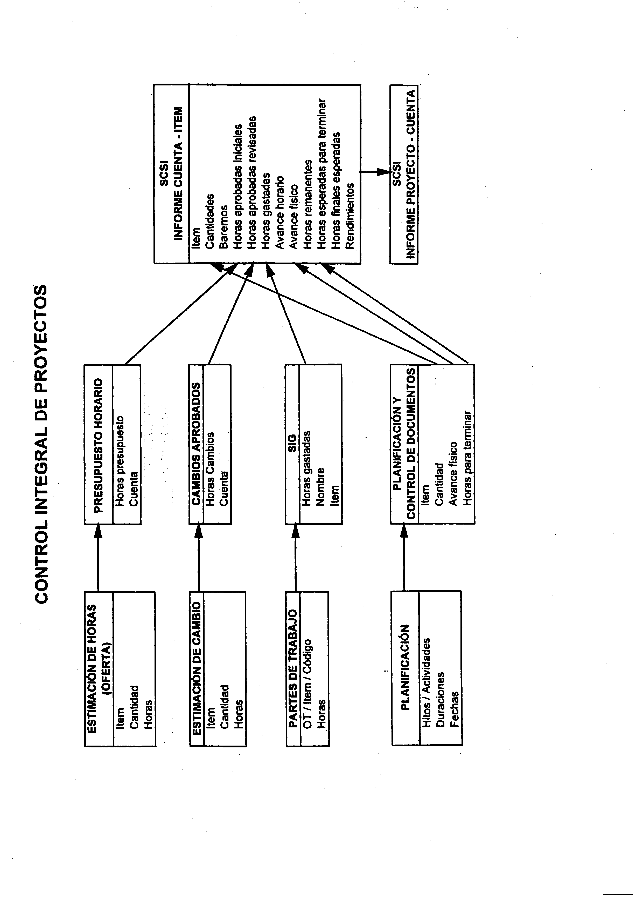

ANEXO II
EJEMPLO DE "PLANIFICACIÓN Y CONTROL DE DOCUMENTOS"

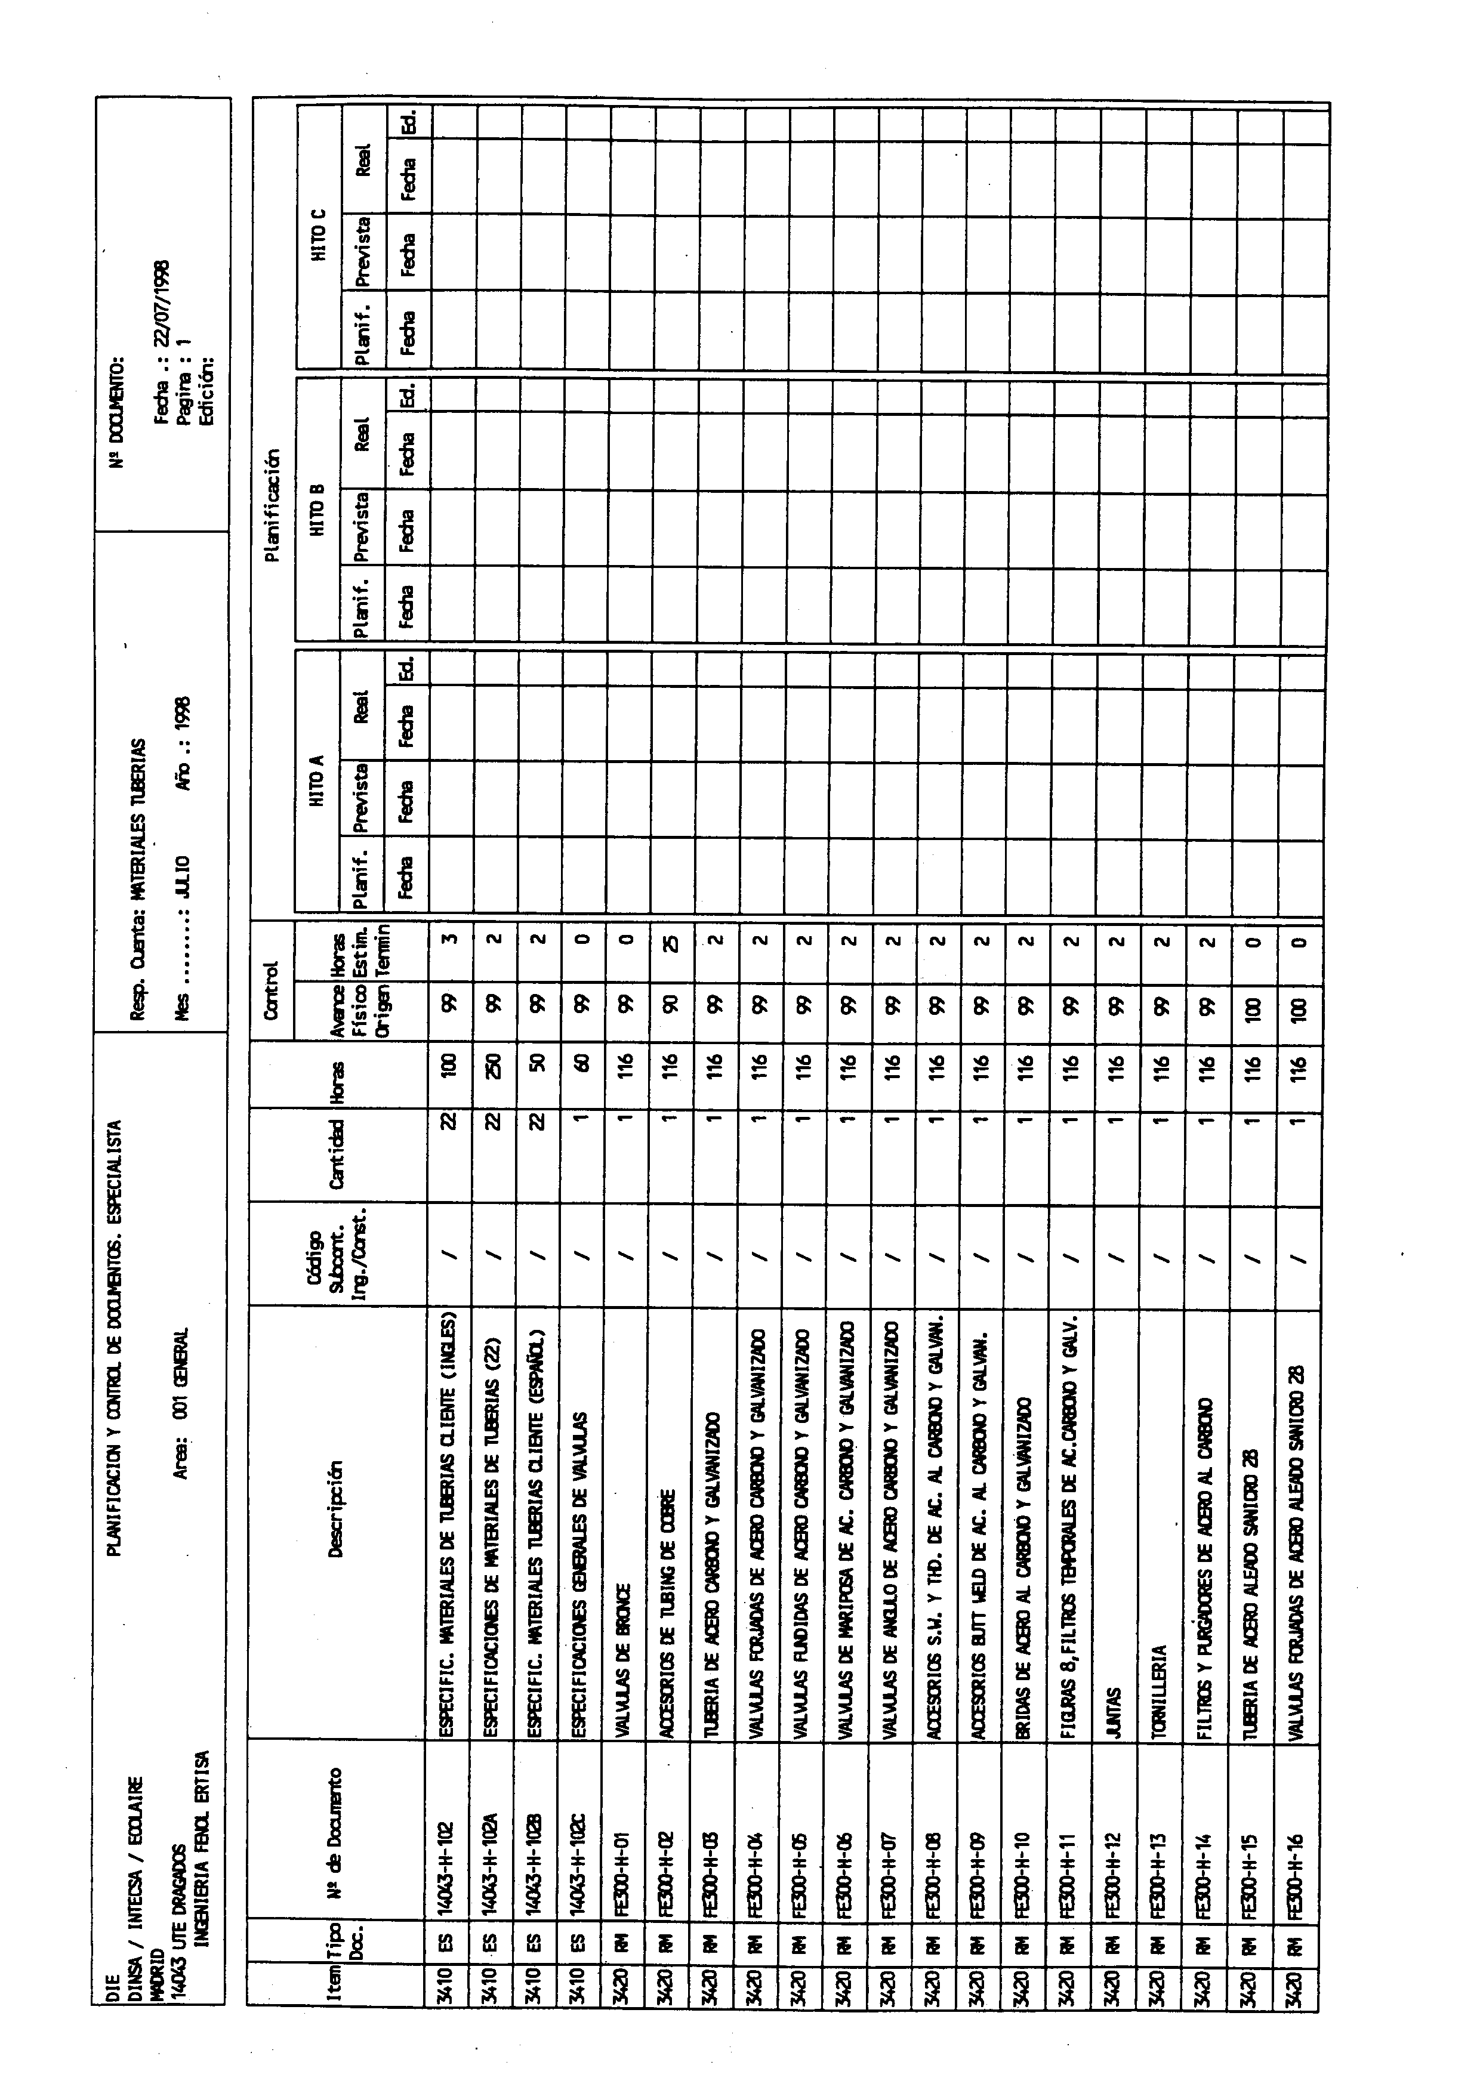

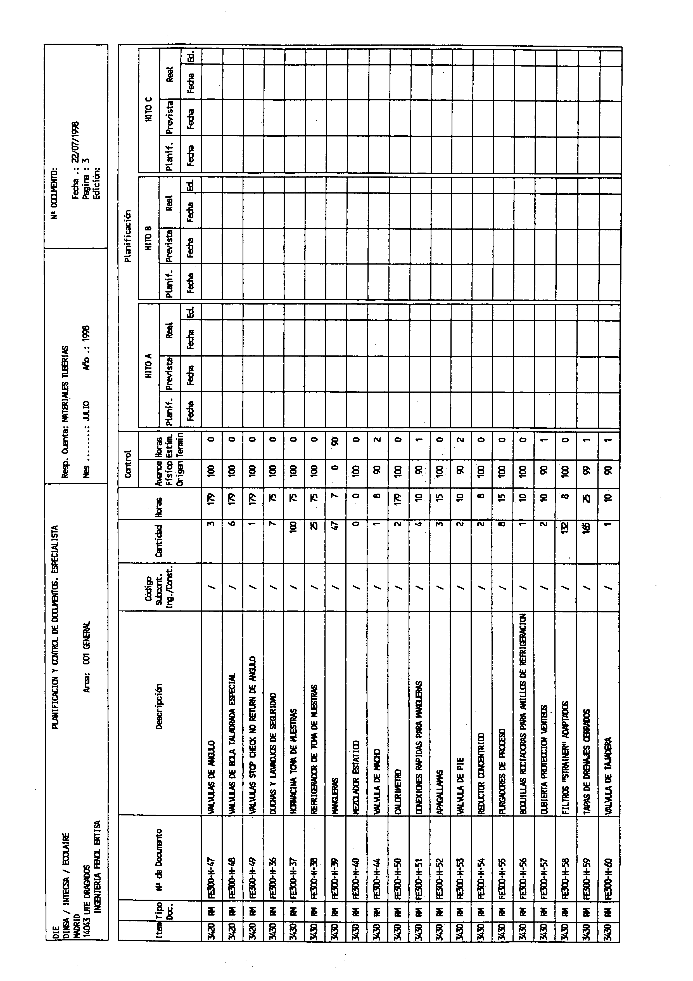

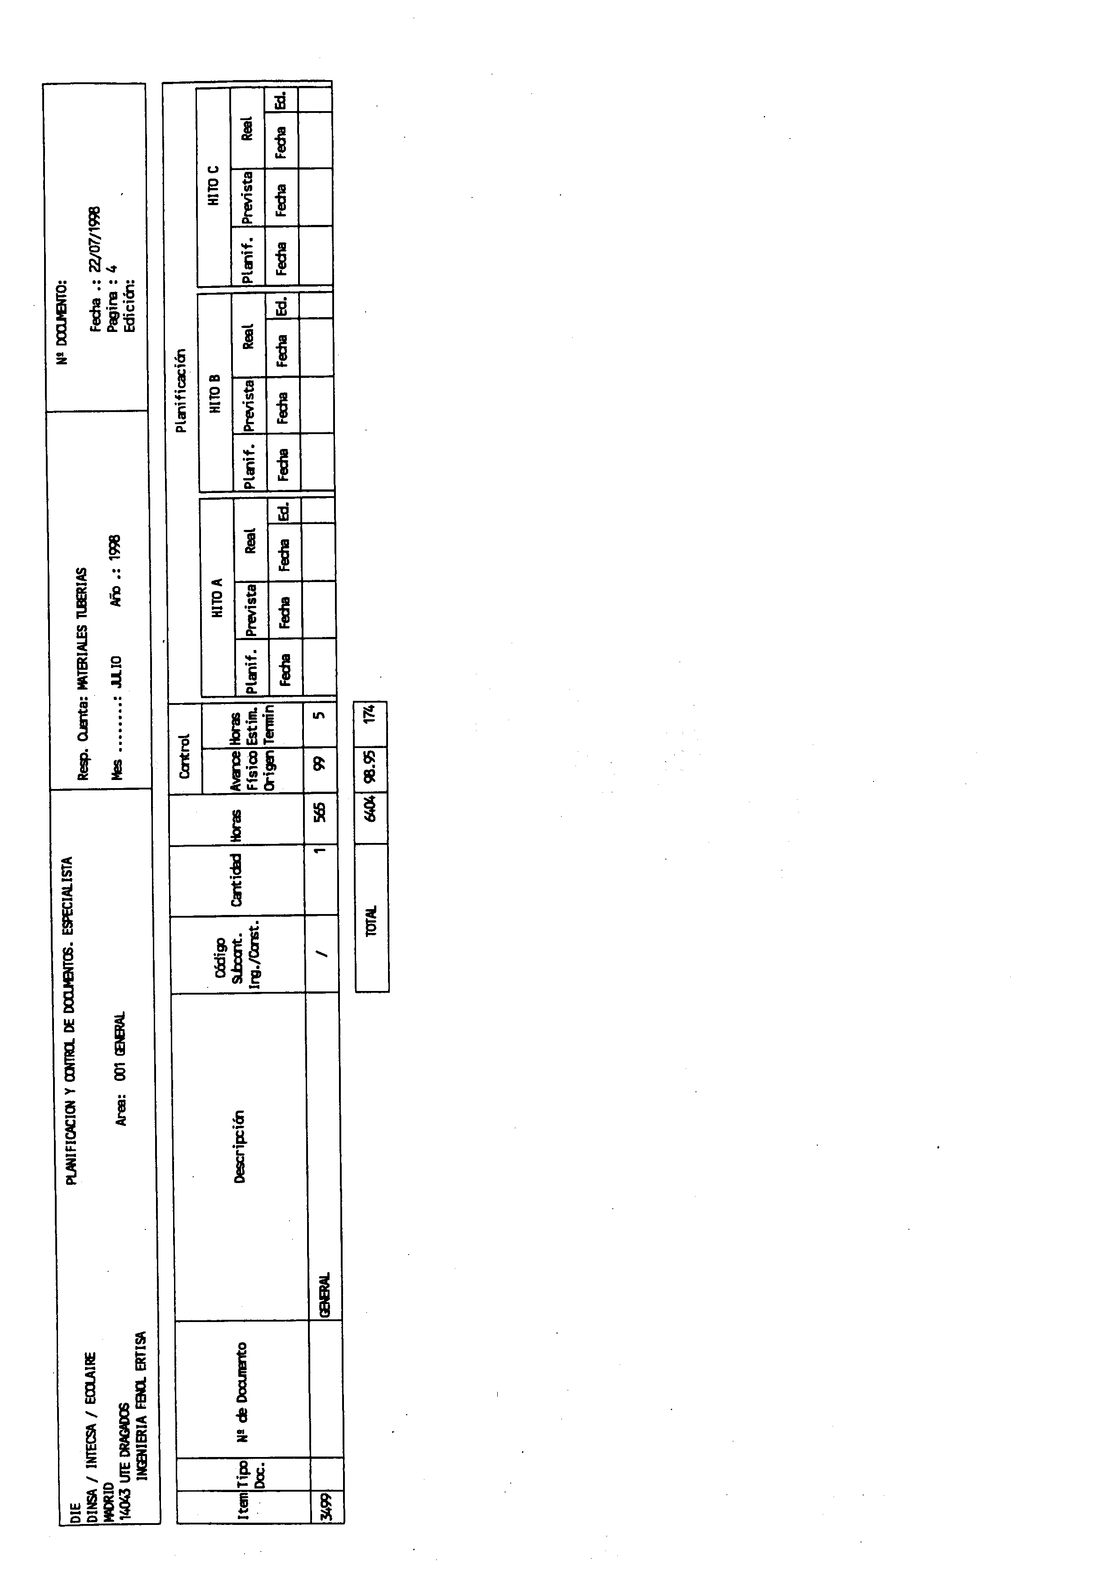

ANEXO III
FORMATO PARTES DIARIOS DE TRABAJO

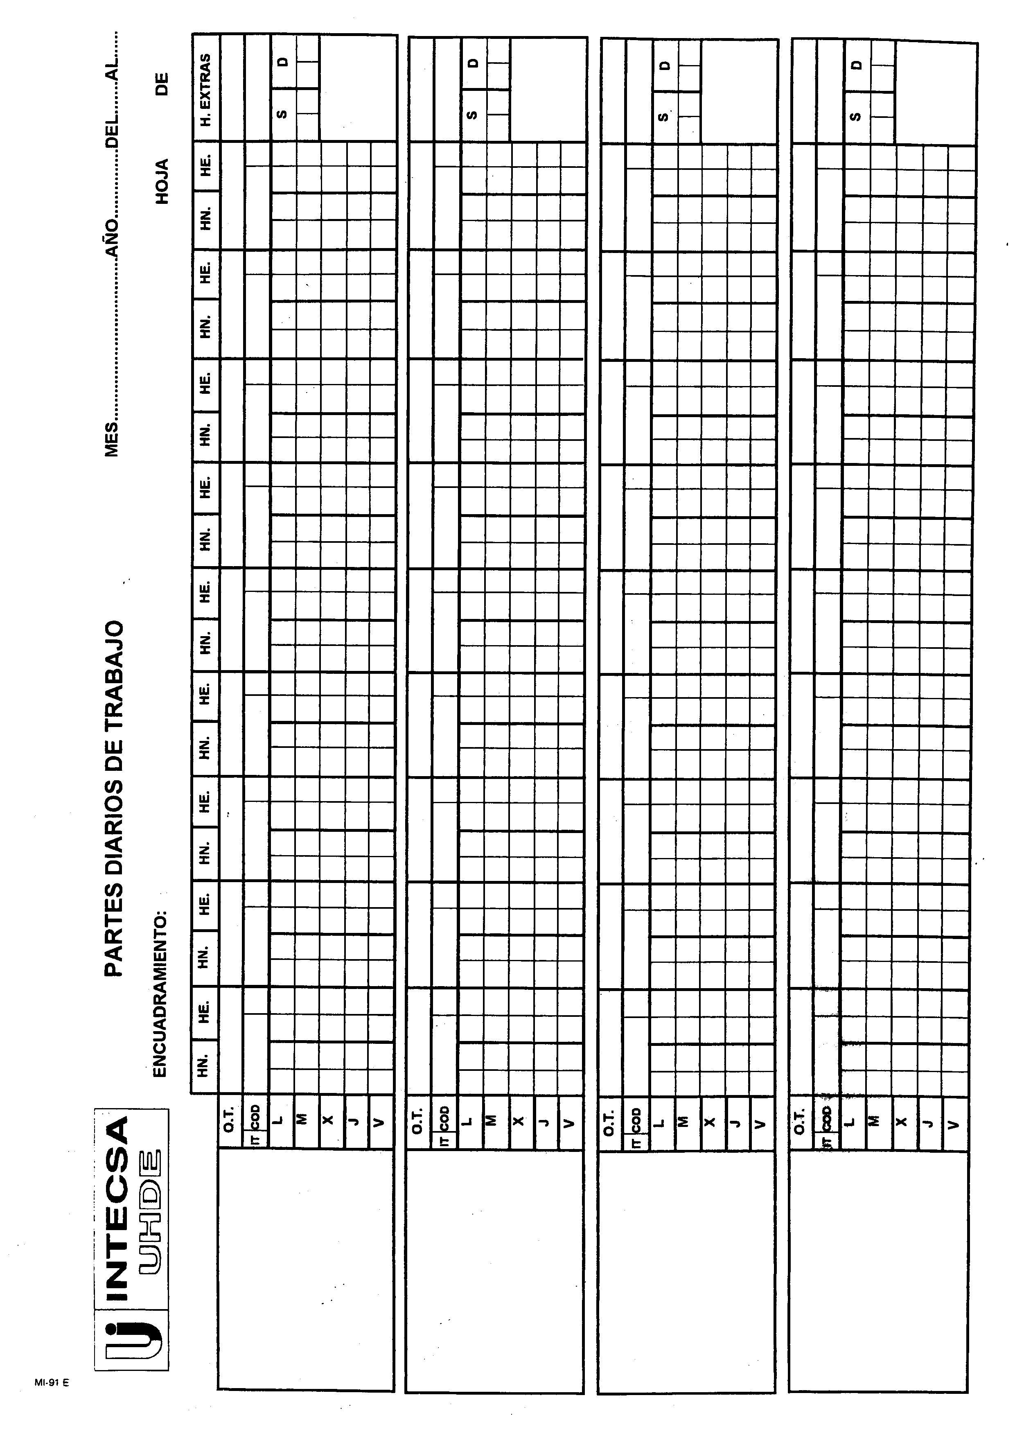

ANEXO IV
EJEMPLOS DE
INFORMES DEL SCSI

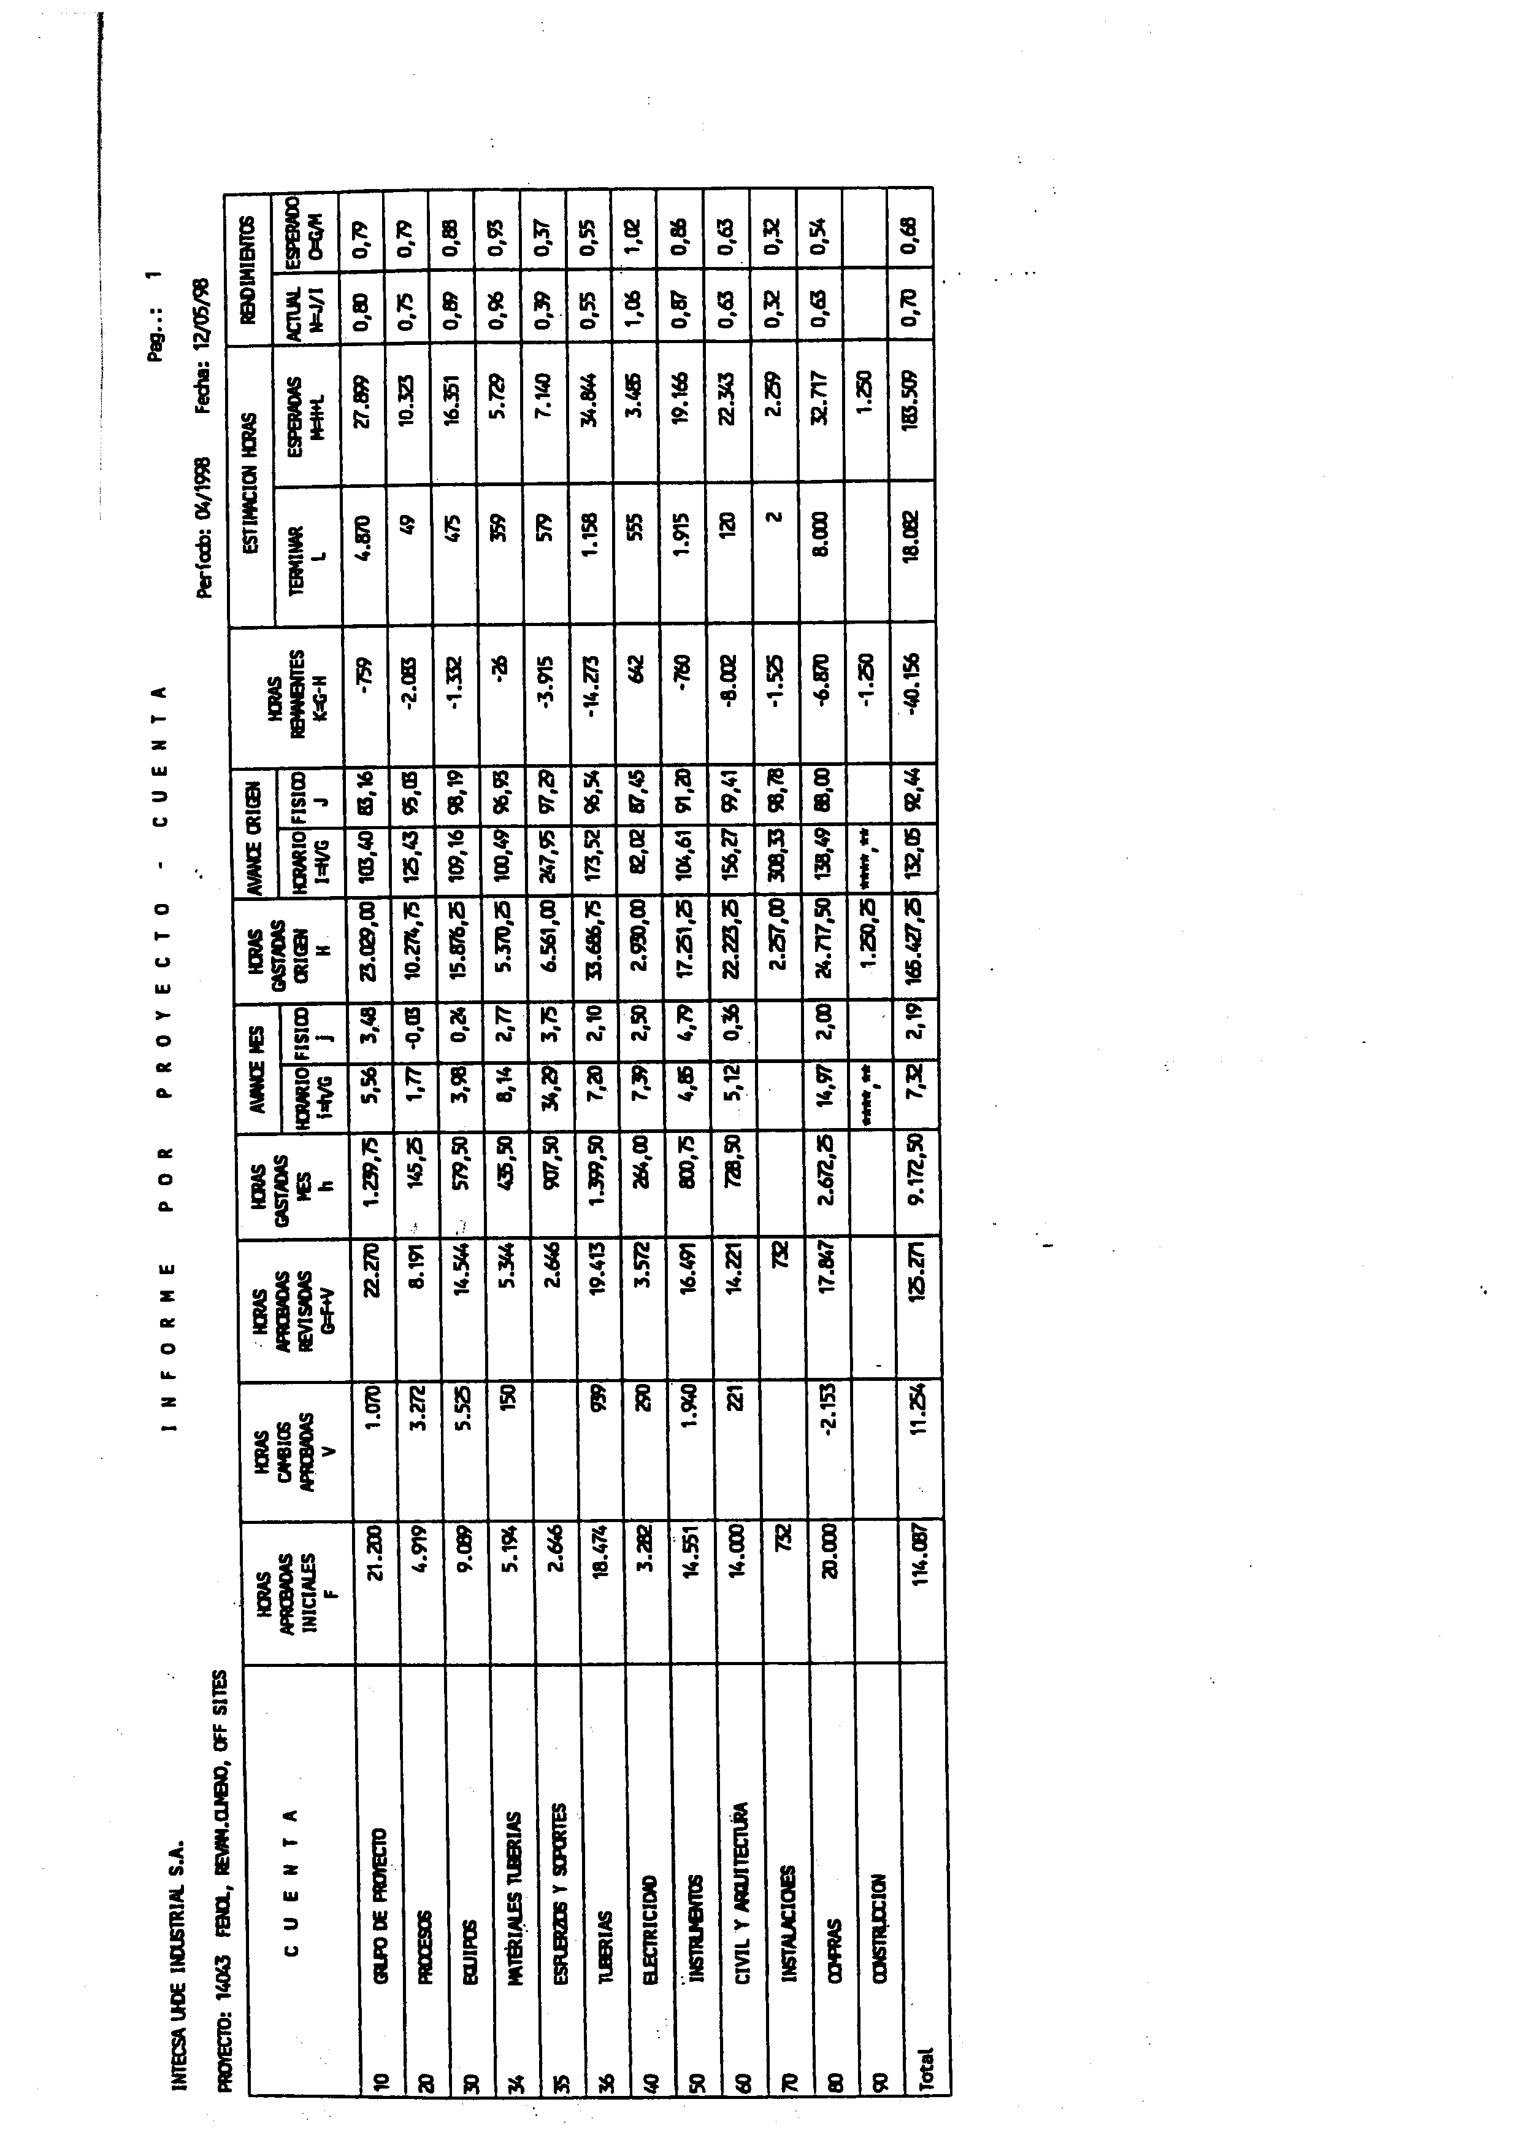



ANEXO V
RELACIÓN DE ESPECIALIDADES, ACTIVIDADES, ITEMS

(En cada proyecto se utilizarán los items que se establezcan para el mismo. Para las especialidades de ingeniería se tomarán como base los vigentes en cada Departamento)
Relación de Especialidades, Actividades, Items
 |  | ESPECIALIDAD |  | ACTIVIDAD |  | ITEM |  |  | DESCRIPCIÓN
 |  | 1 GRUPO PROYECTO |  | 10 DIRECCION DE PROYECTO |  | 1000 |  |  | Director de Proyecto
 |  |  |  |  |  | 1010 |  |  | Ingeniero de Proyecto
 |  |  |  |  |  | 1020 |  |  | Coordinador de Proyecto
 |  |  |  |  |  | 1030 |  |  | Coordinador Proyectos Oficiales
 |  |  |  |  |  | 1031 |  |  | Tramitación documentos oficiales
 |  |  |  |  |  | 1040 |  |  | Ordenes de Cambio
 |  |  |  |  |  | 1050 |  |  | Control de Calidad
 |  |  |  | 11 SECRETARIA DE PROYECTO |  | 1100 |  |  | Secretaria de Proyecto
 |  |  |  |  |  | 1140 |  |  | Secretaria Cliente
 |  |  |  |  |  | 1150 |  |  | Traducción
 |  |  |  | 12 ADMINISTRACION DE PROYECTO |  | 1200 |  |  | Control de Documentos
 |  |  |  |  |  | 1210 |  |  | Documentos de Vendedores
 |  |  |  |  |  | 1220 |  |  | Libros de Proyecto
 |  |  |  | 13 CONTROL DE PROYECTO |  | 1300 |  |  | Planificación y Control de ingeniería
 |  |  |  |  |  | 1310 |  |  | Control de Ingeniería
 |  |  |  |  |  | 1320 |  |  | Control de Costes
 |  |  |  |  |  | 1330 |  |  | Estimaciones
 |  |  |  |  |  | 1350 |  |  | Contabilidad
 |  |  |  | 14 PERSONAL CEDIDO |  | 1400 |  |  | Personal cedido
 |  |  |  |  |  | 1420 |  |  | Entrenamiento Procesos
 |  |  |  |  |  | 1434 |  |  | Entrenamiento materiales tuberías
 |  |  |  |  |  | 1436 |  |  | Entrenamiento tuberías
 |  |  |  |  |  | 1437 |  |  | Entrenamiento operador CAD
 |  |  |  | 15 VARIOS |  | 1500 |  |  | Isometricas Petrodesign
 |  |  |  | 16 PERIODO DE GARANTIA |  | 1600 |  |  | Periodo de Garantía
 |  | 2 PROCESO |  | 20 DOCUMENTOS DE PROCESO |  | 2000 |  |  | Bases de diseño
 |  |  |  |  |  | 2010 |  |  | Diagramas de flujo
 |  |  |  |  |  | 2020 |  |  | Balances materia y energía
 |  |  |  |  |  | 2030 |  |  | Lista de emisiones
 |  |  |  |  |  | 2040 |  |  | Libro de ingeniería básica
 |  |  |  |  |  | 2050 |  |  | Descripciones
 |  |  |  |  |  | 2060 |  |  | Manual de operación
 |  |  |  |  |  | 2070 |  |  | Análisis de consistencia
 |  |  |  |  |  | 2080 |  |  | Estudios Hazop
 |  |  |  | 21 P&I, LISTA DE LINEAS Y EQUIPOS |  | 2110 |  |  | P&I de Proceso
 |  |  |  |  |  | 2130 |  |  | P&I distribución, utilities y off sites
 |  |  |  |  |  | 2150 |  |  | Lista líneas y servicios, especif.tuber.
 |  |  |  |  |  | 2160 |  |  | Lista de equipos, lista de items H
 |  |  |  | 22 HOJAS DE DATOS DE EQUIPOS |  | 2201 |  |  | H.D.Bombas, agitad, ventilad, turb.vapor
 |  |  |  |  |  | 2204 |  |  | H.D.Compresores y soplantes
 |  |  |  |  |  | 2206 |  |  | H.D.Torres de refrigeración
 |  |  |  |  |  | 2207 |  |  | H.D.Eyectores, mezclad, filtros, varios
 |  |  |  |  |  | 2209 |  |  | H.D.Calderas, turbinas de vapor
 |  |  |  |  |  | 2210 |  |  | H.D.Unidades paquete
 |  |  |  |  |  | 2211 |  |  | H.D.Grúas,básculas,cintas,elevad,molinos
 |  |  |  |  |  | 2214 |  |  | H.D.Tamb.rot,vibrad,cribas,filtros polvo
 |  |  |  |  |  | 2215 |  |  | H.D.Transporte neumático
 |  |  |  |  |  | 2218 |  |  | H.D.Lecho fluído,espesadores,decantador.
 |  |  |  |  |  | 2225 |  |  | H.D.Columnas, reactores, platos, relleno
 |  |  |  |  |  | 2226 |  |  | H.D.Recipientes, ciclones
 |  |  |  |  |  | 2227 |  |  | H.D.Tanques, esferas, silos
 |  |  |  |  |  | 2232 |  |  | H.D.Intercambiadores aerorefrigerantes
 |  |  |  |  |  | 2234 |  |  | H.D.Hornos, otros equipos térmicos
 | ESPECIALIDAD |  | ACTIVIDAD |  | ITEM |  |  | DESCRIPCION
 | 2 PROCESO (CONT.) |  | 24 TRABAJOS PROCESO OTRAS  ESPECIALIDADES |  | 2410 |  |  | Lista de consumos
 |  |  |  |  | 2430 |  |  | Plano de implantación
 |  |  |  |  | 2440 |  |  | Fuentes de escape
 |  |  |  |  | 2450 |  |  | Instrumentos, vávulas control, enclavam.
 |  |  |  |  | 2460 |  |  | Estudios válvulas segur.colector antorch
 |  |  | 29 COORDINACION PROCESOS |  | 2910 |  |  | Puesta en marcha
 |  |  |  |  | 2998 |  |  | Supervis.ingeniería básica subcontratada
 |  |  |  |  | 2999 |  |  | General Proceso
 | 3 MECÁNICA |  | 30 EQUIPOS MANEJO FLUIDOS |  | 3005 |  |  | Bombas, Agitadores, Ventiladores
 |  |  |  |  | 3010 |  |  | Turbinas de gas
 |  |  |  |  | 3015 |  |  | Turbinas de vapor
 |  |  |  |  | 3020 |  |  | Compresores de proceso
 |  |  |  |  | 3025 |  |  | Compresores de aire y soplantes
 |  |  |  |  | 3030 |  |  | Torre de refrigeración
 |  |  |  |  | 3035 |  |  | Eyectores, Mezcladores
 |  |  |  |  | 3040 |  |  | Filtros
 |  |  |  |  | 3045 |  |  | Calderas, Incineradores
 |  |  |  |  | 3050 |  |  | Cámara combustión polvo
 |  |  |  |  | 3055 |  |  | Caldera fluido térmico Hot Oil
 |  |  |  |  | 3060 |  |  | Quemadores postcombustión
 |  |  |  |  | 3090 |  |  | Otros Equipos manejo fluidos
 |  |  |  |  | 3095 |  |  | U.P. Tratamiento de agua
 |  |  |  |  | 3096 |  |  | U.P.
 |  |  |  |  | 3097 |  |  | Unidad satélite
 |  |  | 31 EQUIPOS MANEJO SOLIDOS |  | 3100 |  |  | Ingeniería Equipos Rotativos
 |  |  |  |  | 3101 |  |  | Delineación Equipos Rotativos
 |  |  |  |  | 3105 |  |  | Puente grúa. Polipastos. Básculas
 |  |  |  |  | 3110 |  |  | Cintas transportadoras
 |  |  |  |  | 3115 |  |  | Elevadores de cangilones. Tornillos
 |  |  |  |  | 3120 |  |  | Tambores rotativos
 |  |  |  |  | 3125 |  |  | Transporte neumático
 |  |  |  |  | 3130 |  |  | Vibradores, Cribas, Fondos vibrantes
 |  |  |  |  | 3135 |  |  | Filtros captación polvo
 |  |  |  |  | 3140 |  |  | Lecho fluído
 |  |  |  |  | 3145 |  |  | Ciclones
 |  |  |  |  | 3150 |  |  | Espesadores, Decantadores
 |  |  |  |  | 3155 |  |  | Trituradoras, Molinos
 |  |  |  |  | 3160 |  |  | Apiladoras, Desapiladoras
 |  |  |  |  | 3190 |  |  | Otros equipos manejo sólidos
 |  |  |  |  | 3195 |  |  | Traducción documentación
 |  |  |  |  | 3198 |  |  | Superv.de Subcontrat.Ingen. Mecánica
 |  |  |  |  | 3199 |  |  | General Mecánica
 |  |  | 32 RECIPIENTES |  | 3210 |  |  | Reactores
 |  |  |  |  | 3220 |  |  | Columnas
 |  |  |  |  | 3230 |  |  | Recipientes a presión
 |  |  |  |  | 3240 |  |  | Tanques
 |  |  |  |  | 3250 |  |  | Esferas
 |  |  |  |  | 3260 |  |  | Silos
 |  |  |  |  | 3270 |  |  | Tolvas y calderería ligera
 |  |  |  |  | 3280 |  |  | Depósitos sin presión
 |  |  |  |  | 3290 |  |  | Recubrimientos
 |  |  | 33 I NTERCAMBIADORES Y HORNOS |  | 3300 |  |  | Ingeniería Equipos Estáticos
 |  |  |  |  | 3301 |  |  | Delineación Equipos Estáticos
 |  |  |  |  | 3310 |  |  | Intercambiadores
 |  |  |  |  | 3320 |  |  | Aeros
ESPECIALIDAD |  |  |  | ACTIVIDAD |  |  | ITEM |  |  | DESCRIPCIÓN
3 MECANICA (Cont.) |  |  |  |  |  |  | 3350 |  |  | Hornos
 |  |  |  |  |  |  | 3390 |  |  | Otros equipos térmicos
 |  |  |  |  |  |  | 3398 |  |  | Superv.Subcontrat.Ingen.Intercambiadores
 |  |  |  |  |  |  | 3399 |  |  | General Intercambiadores
 |  |  |  | 34 ESPECIFICACIONES DE MATERIALES Y MTO |  |  | 3400 |  |  | Ingeniería Materiales
 |  |  |  |  |  |  | 3410 |  |  | Especificaciones materiales de tuberías
 |  |  |  |  |  |  | 3420 |  |  | MTO's, Lista de materiales, RM's
 |  |  |  |  |  |  | 3421 |  |  | Conductos mediciones y especificaciones
 |  |  |  |  |  |  | 3430 |  |  | Items H
 |  |  |  |  |  |  | 3498 |  |  | Superv.Subcontrat.Ingen.Mat.Tuberías
 |  |  |  |  |  |  | 3499 |  |  | General Materiales Tuberías
 |  |  |  | 35 ESFUERZOS Y SOPORTES |  |  | 3500 |  |  | Ingeniería Esfuerzos y Soportes
 |  |  |  |  |  |  | 3510 |  |  | Cálculo esfuerzos en tuberías y equipos
 |  |  |  |  |  |  | 3511 |  |  | Conductos juntas (stress)
 |  |  |  |  |  |  | 3520 |  |  | Cálculo y diseño de soportes
 |  |  |  |  |  |  | 3530 |  |  | Lista de soportes
 |  |  |  |  |  |  | 3540 |  |  | Elementos especiales
 |  |  |  |  |  |  | 3598 |  |  | Superv.Subcontrat.Ingen.Esfuerzos/soport
 |  |  |  |  |  |  | 3599 |  |  | General Esfuerzos y Soportes
 |  |  |  | 36 DISEÑO DE TUBERIAS |  |  | 3600 |  |  | Ingeniería Tuberías
 |  |  |  |  |  |  | 3601 |  |  | Delineación Tuberías
 |  |  |  |  |  |  | 3621 |  |  | Dibujo en CAD de Diagramas
 |  |  |  |  |  |  | 3630 |  |  | Plano de implantación/general
 |  |  |  |  |  |  | 3631 |  |  | Plano clave
 |  |  |  |  |  |  | 3650 |  |  | Planos de planta de tuberías
 |  |  |  |  |  |  | 3651 |  |  | Estudios tuberías para maqueta
 |  |  |  |  |  |  | 3652 |  |  | Planos de rack
 |  |  |  |  |  |  | 3653 |  |  | Planos auxiliares, Venteos, Drenajes
 |  |  |  |  |  |  | 3660 |  |  | Isométricas acotadas
 |  |  |  |  |  |  | 3661 |  |  | Isométricas no acotadas
 |  |  |  |  |  |  | 3665 |  |  | Medición de Tuberías
 |  |  |  |  |  |  | 3670 |  |  | Montaje de maqueta
 |  |  |  |  |  |  | 3680 |  |  | Información para civil
 |  |  |  |  |  |  | 3681 |  |  | Comentarios de P&I y lista de líneas
 |  |  |  |  |  |  | 3695 |  |  | Especificaciones diseño tuberías
 |  |  |  |  |  |  | 3696 |  |  | Especificaciones PDMS
 |  |  |  |  |  |  | 3698 |  |  | Superv.Subcontrat.Ingen.Diseño Tuberías
 |  |  |  |  |  |  | 3699 |  |  | General Diseño Tuberías
 |  |  |  | 37 DISEÑO MECANICO |  |  | 3730 |  |  | Plano de implantación general
 |  |  |  |  |  |  | 3750 |  |  | Planos de planta, alzado y secciones
 |  |  |  |  |  |  | 3751 |  |  | Planos de subconjuntos y detalles
 |  |  |  |  |  |  | 3760 |  |  | Planos de calderería
 |  |  |  |  |  |  | 3761 |  |  | Pl.conduc.sólidos,gas,captac.polvo,trans
 |  |  |  |  |  |  | 3762 |  |  | Conductos isométricas
 |  |  |  |  |  |  | 3770 |  |  | Planos de conjunto de equipos
 |  |  |  |  |  |  | 3798 |  |  | Superv.Subcontrat.Ingen.Diseño Mecánico
 |  |  |  |  |  |  | 3799 |  |  | General Diseño Mecánico
4 ELECTRICIDAD |  |  |  | 40 ESQUEMAS |  |  | 4000 |  |  | Esquemas unifilares generales
 |  |  |  |  |  |  | 4005 |  |  | Esquemas unifilares subestación A.T.
 |  |  |  |  |  |  | 4010 |  |  | Esquemas unifilares cabinas A.T.
 |  |  |  |  |  |  | 4020 |  |  | Esquemas unifilares cuadros de potencia
 |  |  |  |  |  |  | 4030 |  |  | Esquemas unifilares C.C.M.
 |  |  |  |  |  |  | 4040 |  |  | Esquemas unifilares cuadros sec.
 |  |  |  |  |  |  | 4050 |  |  | Esquemas de funcionamiento
 |  |  |  |  |  |  | 4060 |  |  | Esquemas de interconexión
ESPECIALIDAD |  |  |  | ACTIVIDAD |  |  | ITEM |  |  | DESPCRIPCION
4 ELECTRICIDAD (Cont) |  |  |  | Superv.Subcontrat.Ingen.Eléctrica |  |  | 4070 |  |  | Esquemas desarrollados
 |  |  |  | 41 FUERZA Y PUESTA A TIERRA |  |  | 4100 |  |  | Sala eléctrica
 |  |  |  |  |  |  | 4110 |  |  | Bandejas y canalizaciones
 |  |  |  |  |  |  | 4120 |  |  | Distribución a consumidores
 |  |  |  |  |  |  | 4130 |  |  | Distribución a traceados
 |  |  |  |  |  |  | 4140 |  |  | Corrientes débiles
 |  |  |  |  |  |  | 4150 |  |  | Redes enterradas P. a T.
 |  |  |  |  |  |  | 4160 |  |  | Redes exteriores P. a T.
 |  |  |  | 42 ALUMBRADO |  |  | 4200 |  |  | Alumbrado de plantas
 |  |  |  |  |  |  | 4210 |  |  | Alumbrado de naves
 |  |  |  |  |  |  | 4220 |  |  | Alumbrado de edificios
 |  |  |  |  |  |  | 4230 |  |  | Alumbrado de calles
 |  |  |  | 43 PLANOS ESPECIALES |  |  | 4300 |  |  | Clasificación de áreas
 |  |  |  |  |  |  | 4310 |  |  | Ayudas Obra Civil
 |  |  |  |  |  |  | 4320 |  |  | Standards
 |  |  |  |  |  |  | 4330 |  |  | Líneas aéreas
 |  |  |  |  |  |  | 4340 |  |  | Subestaciones
 |  |  |  | 44 LISTAS Y MEDICIONES |  |  | 4400 |  |  | Listas de consumidores
 |  |  |  |  |  |  | 4410 |  |  | Listas de motores
 |  |  |  |  |  |  | 4420 |  |  | Listas de cables
 |  |  |  |  |  |  | 4430 |  |  | Listas de Materiales
 |  |  |  | 45 EQUIPOS Y MATERIALES |  |  | 4500 |  |  | Motores
 |  |  |  |  |  |  | 4505 |  |  | Transformadores
 |  |  |  |  |  |  | 4508 |  |  | Alternadores
 |  |  |  |  |  |  | 4510 |  |  | Grupo electrógeno
 |  |  |  |  |  |  | 4515 |  |  | Condensadores
 |  |  |  |  |  |  | 4520 |  |  | Cabinas A.T.
 |  |  |  |  |  |  | 4525 |  |  | Cuadros y C.C.M.
 |  |  |  |  |  |  | 4530 |  |  | Cuadros auxiliares
 |  |  |  |  |  |  | 4535 |  |  | Batería, Cargador, S.A.I.
 |  |  |  |  |  |  | 4540 |  |  | Aparamenta
 |  |  |  |  |  |  | 4543 |  |  | Subestación A.T.
 |  |  |  |  |  |  | 4545 |  |  | Conductos de barras
 |  |  |  |  |  |  | 4550 |  |  | Cables A.T.
 |  |  |  |  |  |  | 4555 |  |  | Cables B.T.
 |  |  |  |  |  |  | 4560 |  |  | Estaciones maniobra
 |  |  |  |  |  |  | 4563 |  |  | Sistema Control Lógico Programable
 |  |  |  |  |  |  | 4565 |  |  | Alumbrado
 |  |  |  |  |  |  | 4570 |  |  | Tomas
 |  |  |  |  |  |  | 4575 |  |  | Bandejas
 |  |  |  |  |  |  | 4580 |  |  | Materiales auxiliares
 |  |  |  |  |  |  | 4585 |  |  | Materiales P. a T.
 |  |  |  |  |  |  | 4588 |  |  | Equipo Comunicaciones A.T.
 |  |  |  |  |  |  | 4589 |  |  | Sistemas de comunicaciones
 |  |  |  |  |  |  | 4590 |  |  | Montaje Eléctrico
 |  |  |  |  |  |  | 4595 |  |  | Unidades Paquete
 |  |  |  | 46 OTROS DOCUMENTOS |  |  | 4600 |  |  | Otros documentos y general
 |  |  |  |  |  |  | 4610 |  |  | Estudios de cortocircuito
 |  |  |  |  |  |  | 4620 |  |  | Estudios de cargas
 |  |  |  |  |  |  | 4630 |  |  | Estudios de selectividad
 |  |  |  |  |  |  | 4640 |  |  | Proyectos oficiales A.T.
 |  |  |  |  |  |  | 4650 |  |  | Proyectos oficiales B.T.
 |  |  |  |  |  |  | 4660 |  |  | Memorias
 |  |  |  |  |  |  | 4680 |  |  | Manual de operación
 |  |  |  |  |  |  | 4698 |  |  | Superv.Subcontrat.Ingen.Eléctrica
ESPECIALIDAD |  |  |  | ACTIVIDAD |  |  | ITEM |  |  | DESCRIPCION
4 ELECTRICIDAD (Cont) |  |  |  |  |  |  | 4699 |  |  | General Electricidad
5 INSTRUMENTACIÓN |  |  |  | 50 I NDICE DE INSTRUMENTOS |  |  | 5000 |  |  | Documentos globales de instrumentación
 |  |  |  |  |  |  | 5010 |  |  | Indice de Instrumentos
 |  |  |  |  |  |  | 5020 |  |  | Lazos de control y esquemas lógicos
 |  |  |  |  |  |  | 5021 |  |  | Revisión de P&I
 |  |  |  |  |  |  | 5030 |  |  | Diagramas de lazo
 |  |  |  | 51 SISTEMA DE CONTROL |  |  | 5100 |  |  | Sistemas de Control
 |  |  |  |  |  |  | 5110 |  |  | Sistema de control distribuido
 |  |  |  |  |  |  | 5120 |  |  | PLC
 |  |  |  |  |  |  | 5130 |  |  | Panel de Control
 |  |  |  |  |  |  | 5140 |  |  | Paneles y cuadros
 |  |  |  |  |  |  | 5150 |  |  | Unidades paquete y equipos mecánicos
 |  |  |  | 52 INSTRUMENTOS,TRANSMISORES,  INTERRUPTORES |  |  | 5200 |  |  | Transmisores e interruptores
 |  |  |  | 53 INSTRUMENTOS SECUNDARIOS LOCALES |  |  | 5300 |  |  | Instrumentos locales
 |  |  |  | 54 VALVULAS DE CONTROL Y SEGURIDAD |  |  | 5400 |  |  | Válvulas
 |  |  |  |  |  |  | 5410 |  |  | Válvulas de control y todo nada
 |  |  |  |  |  |  | 5420 |  |  | Válvulas de seguridad y discos ruptura
 |  |  |  | 56 ANALIZADORES E INSTRUMENTOS  ESPECIALES |  |  | 5600 |  |  | Analizadores y varios
 |  |  |  |  |  |  | 5610 |  |  | Cromatógrafos
 |  |  |  |  |  |  | 5620 |  |  | Otros analizadores
 |  |  |  |  |  |  | 5621 |  |  | PH, Conductividad, etc.
 |  |  |  |  |  |  | 5630 |  |  | Instrumentos especiales
 |  |  |  | 57 ACCESORIOS Y MONTAJE |  |  | 5700 |  |  | Accesorios y montajes
 |  |  |  |  |  |  | 5710 |  |  | Esquemas de montaje al proceso y neumat.
 |  |  |  |  |  |  | 5720 |  |  | Conexiones a recipientes
 |  |  |  |  |  |  | 5730 |  |  | Planimetría de campo y salas
 |  |  |  |  |  |  | 5770 |  |  | Cajas de conexionado e interconexiones
 |  |  |  |  |  |  | 5780 |  |  | Material de montaje
 |  |  |  |  |  |  | 5785 |  |  | Especificaciones Montaje de Instrumentos
 |  |  |  |  |  |  | 5790 |  |  | Lista de cables y multicables
 |  |  |  | 58 VARIOS INSTRUMENTOS |  |  | 5810 |  |  | Especificaciones Generales
 |  |  |  |  |  |  | 5898 |  |  | Superv.Subcontrat.Ingen.Instumentación
 |  |  |  |  |  |  | 5899 |  |  | General Instrumentación
6 CIVIL |  |  |  | 60 DOCUMENTACION GENRAL PROYECTO |  |  | 6010 |  |  | Edición especificaciones (Cliente+IUI)
 |  |  |  |  |  |  | 6020 |  |  | Edición planos estándar (Cliente+IUI)
 |  |  |  |  |  |  | 6030 |  |  | Pet.oferta Inf.Geotéc.(con pl situación)
 |  |  |  |  |  |  | 6040 |  |  | Pet.oferta Constr.(con med.y espec.part)
 |  |  |  |  |  |  | 6050 |  |  | Estim. coste inversión (con medición)
 |  |  |  |  |  |  | 6060 |  |  | Medición de Planos
 |  |  |  |  |  |  | 6098 |  |  | Documentos generales
 |  |  |  | 61 INFRAESTRUCTURA,PILOTAJE Y  PLANOS GENERALES |  |  | 6110 |  |  | Movimiento tierras y preparación terreno
 |  |  |  |  |  |  | 6120 |  |  | Planta gral replanteo y defin. Pilotes
 |  |  |  |  |  |  | 6130 |  |  | Planta gral cimentaciones (área proceso)
 |  |  |  |  |  |  | 6135 |  |  | Planta gral cimentaciones (off sites)
 |  |  |  |  |  |  | 6140 |  |  | Planta gral pav/redes (Proc.)sin canales
 |  |  |  |  |  |  | 6145 |  |  | Planta gral pav/redes (Proc.)con canales
 |  |  |  |  |  |  | 6150 |  |  | Planta gral pavim/red enterr.(off sites)
 |  |  |  |  |  |  | 6160 |  |  | Plantas parciales cimentaciones o pav.
 |  |  |  |  |  |  | 6170 |  |  | Detalles infraestructura pavim. y redes
 |  |  |  |  |  |  | 6180 |  |  | Planta pavim interior y redes en nav.met
 |  |  |  |  |  |  | 6198 |  |  | Infraestructura

ESPECIALIDAD | ACTIVIDAD | ITEM | DESCRIPCION
6 CIVIL (Cont.) | 62 CIMENTACIONES EQUIPOS Y  ESTRUCTURAS METALICAS | 6210 | Ciment.equipos pequeños sobre suelo
6 CIVIL (Cont.) | 62 CIMENTACIONES EQUIPOS Y  ESTRUCTURAS METALICAS | 6215 | Ciment.equipos estáticos sobre pedestal
6 CIVIL (Cont.) | 62 CIMENTACIONES EQUIPOS Y  ESTRUCTURAS METALICAS | 6220 | Ciment.eq.dinám.sobre suelo (cálc.dinám)
6 CIVIL (Cont.) | 62 CIMENTACIONES EQUIPOS Y  ESTRUCTURAS METALICAS | 6225 | Ciment.eq.dinám.elevados (cálculo dinám)
6 CIVIL (Cont.) | 62 CIMENTACIONES EQUIPOS Y  ESTRUCTURAS METALICAS | 6230 | Ciment.y fosos de trafos (incl. Muros)
6 CIVIL (Cont.) | 62 CIMENTACIONES EQUIPOS Y  ESTRUCTURAS METALICAS | 6240 | Ciment. flexibles de tanques
6 CIVIL (Cont.) | 62 CIMENTACIONES EQUIPOS Y  ESTRUCTURAS METALICAS | 6250 | Durmientes/ciment.soporte y anclaje tub.
6 CIVIL (Cont.) | 62 CIMENTACIONES EQUIPOS Y  ESTRUCTURAS METALICAS | 6260 | Ciment.edif.no industrial de estr.met.
6 CIVIL (Cont.) | 62 CIMENTACIONES EQUIPOS Y  ESTRUCTURAS METALICAS | 6265 | Ciment.nave/edif.industrial de estr.met.
6 CIVIL (Cont.) | 62 CIMENTACIONES EQUIPOS Y  ESTRUCTURAS METALICAS | 6270 | Ciment:edif.elec/subest/control estr.met
6 CIVIL (Cont.) | 62 CIMENTACIONES EQUIPOS Y  ESTRUCTURAS METALICAS | 6275 | Ciment.estr.met. para apoyo eq. Proceso
6 CIVIL (Cont.) | 62 CIMENTACIONES EQUIPOS Y  ESTRUCTURAS METALICAS | 6280 | Ciment.estr.met.puente tub/apoyo conduct
6 CIVIL (Cont.) | 62 CIMENTACIONES EQUIPOS Y  ESTRUCTURAS METALICAS | 6285 | Ciment.estr.met. cintas transportadoras
6 CIVIL (Cont.) | 62 CIMENTACIONES EQUIPOS Y  ESTRUCTURAS METALICAS | 6298 | Cimentaciones equipos y E metálica
6 CIVIL (Cont.) | 63 OBRAS CIVILES HORMIGON (CON SUS CIMENT.) | 6310 | Fosos y depósitos hormigón enterrados
6 CIVIL (Cont.) | 63 OBRAS CIVILES HORMIGON (CON SUS CIMENT.) | 6320 | Básculas de hormigón
6 CIVIL (Cont.) | 63 OBRAS CIVILES HORMIGON (CON SUS CIMENT.) | 6330 | Estructuras cajón enterradas en hormigón
6 CIVIL (Cont.) | 63 OBRAS CIVILES HORMIGON (CON SUS CIMENT.) | 6340 | Muros contención tierras y cubetos horm.
6 CIVIL (Cont.) | 63 OBRAS CIVILES HORMIGON (CON SUS CIMENT.) | 6350 | Depósitos hormigón sobre el terreno
6 CIVIL (Cont.) | 63 OBRAS CIVILES HORMIGON (CON SUS CIMENT.) | 6360 | Obras singulares (Silos, tolvas, chim...
6 CIVIL (Cont.) | 63 OBRAS CIVILES HORMIGON (CON SUS CIMENT.) | 6370 | Pernos anclaje equip/estruct.met. (std)
6 CIVIL (Cont.) | 64 ESTRUCTURA METALICA | 6410 | Edificios no industriales
6 CIVIL (Cont.) | 64 ESTRUCTURA METALICA | 6420 | Naves/Edif.1vano,1alt. c/pórt.alma llena
6 CIVIL (Cont.) | 64 ESTRUCTURA METALICA | 6425 | Naves/Edif.1vano,1alt.c/ cerchas/celosia
6 CIVIL (Cont.) | 64 ESTRUCTURA METALICA | 6430 | Edif.elect./subestaciones/salas control
6 CIVIL (Cont.) | 64 ESTRUCTURA METALICA | 6435 | Naves/Edif.indus.multimod.desarr. planta
6 CIVIL (Cont.) | 64 ESTRUCTURA METALICA | 6440 | Estruc.1 alt con plataforma para equipos
6 CIVIL (Cont.) | 64 ESTRUCTURA METALICA | 6445 | Estruc./Edif.Proceso varias plantas met.
6 CIVIL (Cont.) | 64 ESTRUCTURA METALICA | 6450 | Estr/Edif.Proc.con losa hormigon/forjado
6 CIVIL (Cont.) | 64 ESTRUCTURA METALICA | 6455 | Estr.aislada apoyo silos deposit. aeros
6 CIVIL (Cont.) | 64 ESTRUCTURA METALICA | 6460 | Puentes de tuberías
6 CIVIL (Cont.) | 64 ESTRUCTURA METALICA | 6465 | Estruc.soportes conductos/chimen./cintas
6 CIVIL (Cont.) | 64 ESTRUCTURA METALICA | 6470 | Pasarelas/Plataformas de servicio varias
6 CIVIL (Cont.) | 64 ESTRUCTURA METALICA | 6480 | Cubiertas metal.sobre estruc.hormigón
6 CIVIL (Cont.) | 64 ESTRUCTURA METALICA | 6498 | Estructura metálica
6 CIVIL (Cont.) | 65 ESTRUCTURAS HORMIGON | 6510 | Edif.no indus.con forjados unidireccion.
6 CIVIL (Cont.) | 65 ESTRUCTURAS HORMIGON | 6515 | Edif.no indus.con forjados reticulares
6 CIVIL (Cont.) | 65 ESTRUCTURAS HORMIGON | 6520 | Naves/Edif.indus. un sólo vano y altura
6 CIVIL (Cont.) | 65 ESTRUCTURAS HORMIGON | 6530 | Edif.elect./subestaciones/salas control
6 CIVIL (Cont.) | 65 ESTRUCTURAS HORMIGON | 6540 | Naves/Edif.indus.multimod.desarr.planta
6 CIVIL (Cont.) | 65 ESTRUCTURAS HORMIGON | 6550 | Estr.1 alt.con losa hormig.para apoyo eq
6 CIVIL (Cont.) | 65 ESTRUCTURAS HORMIGON | 6555 | Estr./Edif.Proceso c/varias plant.losa h
6 CIVIL (Cont.) | 65 ESTRUCTURAS HORMIGON | 6560 | Estr. aislada apoyo silos deposit. aeros
6 CIVIL (Cont.) | 65 ESTRUCTURAS HORMIGON | 6570 | Puentes de tuberías
6 CIVIL (Cont.) | 65 ESTRUCTURAS HORMIGON | 6580 | Estructuras soporte conductos/cintas
6 CIVIL (Cont.) | 65 ESTRUCTURAS HORMIGON | 6598 | Estructura Hormigón
6 CIVIL (Cont.) | 66 ARQUITECTURA | 6610 | Planos anteproyecto para aprobación
6 CIVIL (Cont.) | 66 ARQUITECTURA | 6620 | Implant. gral y urbaniz.y/o jardinería
6 CIVIL (Cont.) | 66 ARQUITECTURA | 6625 | Detalles arquitect.de urbaniz/jardinería
6 CIVIL (Cont.) | 66 ARQUITECTURA | 6630 | Edificios no industriales
6 CIVIL (Cont.) | 66 ARQUITECTURA | 6640 | Naves/Edif.indust.de ceramientos pesados
6 CIVIL (Cont.) | 66 ARQUITECTURA | 6645 | Naves/Edif.indust.de cerramiento ligeros
6 CIVIL (Cont.) | 66 ARQUITECTURA | 6650 | Pequeñas casetas completas en un plano
6 CIVIL (Cont.) | 66 ARQUITECTURA | 6660 | Falsos techos
6 CIVIL (Cont.) | 66 ARQUITECTURA | 6670 | Amueblamiento

ESPECIALIDAD | ACTIVIDAD | ITEM | DESCRIPCION
6 CIVIL (Cont.) |  | 6675 | Evacuación
6 CIVIL (Cont.) |  | 6680 | Jardinería
6 CIVIL (Cont.) |  | 6685 | Trabajos singulares (decor/prefabric...)
6 CIVIL (Cont.) |  | 6698 | Arquitectura
6 CIVIL (Cont.) | 67 ENCARGOS ESPECIALES | 6710 | Planos hormigón (sólo formas)
6 CIVIL (Cont.) | 67 ENCARGOS ESPECIALES | 6720 | Planos hormigón (sólo armaduras)
6 CIVIL (Cont.) | 67 ENCARGOS ESPECIALES | 6730 | Despiece de armaduras
6 CIVIL (Cont.) | 67 ENCARGOS ESPECIALES | 6740 | Planos de elementos embebidos
6 CIVIL (Cont.) | 67 ENCARGOS ESPECIALES | 6750 | Puesta de planos "as built"
6 CIVIL (Cont.) | 67 ENCARGOS ESPECIALES | 6760 | Informes, estudios, dictámenes etc.
6 CIVIL (Cont.) | 67 ENCARGOS ESPECIALES | 6798 | Encargos especiales
6 CIVIL (Cont.) | 68. COORDINACION INTERNA/SUPERVI-  SION SUBCONT. | 6810 | Revisión normal de planos de taller
6 CIVIL (Cont.) | 68. COORDINACION INTERNA/SUPERVI-  SION SUBCONT. | 6820 | Revisión/activ.intensa planos de taller
6 CIVIL (Cont.) | 68. COORDINACION INTERNA/SUPERVI-  SION SUBCONT. | 6830 | Rev.planos taller cerram./cubierta chapa
6 CIVIL (Cont.) | 68. COORDINACION INTERNA/SUPERVI-  SION SUBCONT. | 6840 | Supervisión subcontratistas ingeniería
6 CIVIL (Cont.) | 68. COORDINACION INTERNA/SUPERVI-  SION SUBCONT. | 6899 | Coordinación y general (inc. bases Proy)
7 INSTALACIONES | 70 INSTALACIONES | 7000 | Climatización
7 INSTALACIONES | 70 INSTALACIONES | 7010 | Protección contraincendios
7 INSTALACIONES | 70 INSTALACIONES | 7020 | Fontanería y saneamiento
7 INSTALACIONES | 70 INSTALACIONES | 7030 | Fluidos térmicos de Proceso
7 INSTALACIONES | 70 INSTALACIONES | 7040 | Gases industriales y vacío
7 INSTALACIONES | 70 INSTALACIONES | 7050 | Aire comprimido
7 INSTALACIONES | 70 INSTALACIONES | 7060 | Combustibles
7 INSTALACIONES | 70 INSTALACIONES | 7070 | Unidades Paquete
7 INSTALACIONES | 70 INSTALACIONES | 7080 | Supervisión de Subcontratistas
7 INSTALACIONES | 70 INSTALACIONES | 7099 | General instalaciones
8 COMPRAS | 80 GESTION DE COMPRAS | 8000 | Coordinación de compras
8 COMPRAS | 80 GESTION DE COMPRAS | 8010 | Compras
8 COMPRAS | 80 GESTION DE COMPRAS | 8020 | Activación
8 COMPRAS | 80 GESTION DE COMPRAS | 8030 | Inspección
8 COMPRAS | 80 GESTION DE COMPRAS | 8040 | Transporte y aduanas
8 COMPRAS | 80 GESTION DE COMPRAS | 8050 | Control de facturas
8 COMPRAS | 80 GESTION DE COMPRAS | 8060 | Planos de vendedores
8 COMPRAS | 80 GESTION DE COMPRAS | 8070 | Apoyo informático
8 COMPRAS | 80 GESTION DE COMPRAS | 8095 | Mecanografía compras
8 COMPRAS | 80 GESTION DE COMPRAS | 8099 | General Compras
9 CONSTRUCCIÓN | 90 PERSONAL DE SUPERVISION | 9000 | Jefe de Obra
9 CONSTRUCCIÓN | 90 PERSONAL DE SUPERVISION | 9010 | Superintendente
9 CONSTRUCCIÓN | 90 PERSONAL DE SUPERVISION | 9020 | Supervisor Obra Civil/Arquitectura
9 CONSTRUCCIÓN | 90 PERSONAL DE SUPERVISION | 9030 | Supervisor Mecánica/Instalaciones
9 CONSTRUCCIÓN | 90 PERSONAL DE SUPERVISION | 9040 | Supervisor Tuberías
9 CONSTRUCCIÓN | 90 PERSONAL DE SUPERVISION | 9050 | Supervisor Electricidad
9 CONSTRUCCIÓN | 90 PERSONAL DE SUPERVISION | 9060 | Supervisor Instrumentos
9 CONSTRUCCIÓN | 90 PERSONAL DE SUPERVISION | 9070 | Supervisor Protecciones
9 CONSTRUCCIÓN | 90 PERSONAL DE SUPERVISION | 9080 | Otros supervisores
9 CONSTRUCCIÓN | 90 PERSONAL DE SUPERVISION | 9090 | Topógrafo
9 CONSTRUCCIÓN | 91 PERSONAL AUXILIAR | 9100 | Secretaria obra
9 CONSTRUCCIÓN | 91 PERSONAL AUXILIAR | 9110 | Almacenero
9 CONSTRUCCIÓN | 91 PERSONAL AUXILIAR | 9120 | Peones
9 CONSTRUCCIÓN | 91 PERSONAL AUXILIAR | 9130 | Guardas
9 CONSTRUCCIÓN | 91 PERSONAL AUXILIAR | 9140 | Choferes
9 CONSTRUCCIÓN | 91 PERSONAL AUXILIAR | 9150 | Subalternos

ESPECIALIDAD | ACTIVIDAD | ITEM | DESCRIPCION
9 CONSTRUCCION ( Cont) | 92 OFICINA DE OBRA | 9200 | Ingeniero de Campo
9 CONSTRUCCION ( Cont) | 92 OFICINA DE OBRA | 9210 | Ingeniero de Planificación
9 CONSTRUCCION ( Cont) | 92 OFICINA DE OBRA | 9220 | Ingeniero de Costes
9 CONSTRUCCION ( Cont) | 92 OFICINA DE OBRA | 9230 | Técnico mediciones
9 CONSTRUCCION ( Cont) | 92 OFICINA DE OBRA | 9240 | Delineación y archivo técnico
9 CONSTRUCCION ( Cont) | 92 OFICINA DE OBRA | 9250 | Compras locales y subcontratos
9 CONSTRUCCION ( Cont) | 92 OFICINA DE OBRA | 9260 | Administración de Obra
9 CONSTRUCCION ( Cont) | 92 OFICINA DE OBRA | 9270 | Auxiliares obra
9 CONSTRUCCION ( Cont) | 93 PUESTA EN MARCHA | 9300 | Jefe de Puesta en marcha
9 CONSTRUCCION ( Cont) | 93 PUESTA EN MARCHA | 9310 | Supervisores de puesta en marcha
9 CONSTRUCCION ( Cont) | 93 PUESTA EN MARCHA | 9320 | Operadores
9 CONSTRUCCION ( Cont) | 93 PUESTA EN MARCHA | 9330 | Personal Auxiliar
9 CONSTRUCCION ( Cont) | 94 VARIOS CONSTRUCCION | 9400 | Construcción Mangement
9 CONSTRUCCION ( Cont) | 94 VARIOS CONSTRUCCION | 9410 | Organización de Obra
9 CONSTRUCCION ( Cont) | 94 VARIOS CONSTRUCCION | 9420 | Proyecto de Seguridad
9 CONSTRUCCION ( Cont) | 94 VARIOS CONSTRUCCION | 9430 | Asistencia periodo de garantía
9 CONSTRUCCION ( Cont) | 94 VARIOS CONSTRUCCION | 9440 | Especificaciones de Construcción
9 CONSTRUCCION ( Cont) | 95 APOYO A OBRA DESDE OFICINA  CENTRAL | 9500 | Gestión subcontratos
9 CONSTRUCCION ( Cont) | 95 APOYO A OBRA DESDE OFICINA  CENTRAL | 9510 | Mediciones
9 CONSTRUCCION ( Cont) | 95 APOYO A OBRA DESDE OFICINA  CENTRAL | 9520 | Secretaria

ANEXO VI
HITOS DE EVALUACIÓN DEL AVANCE DE DOCUMENTOS
HITOS DE EVALUACION DEL AVANCE DE DOCUMENTOS
(Las letras A, B y C corresponden a los hitos de "Planificación y Control de Documentos")

% ORIGEN
CONCEPTO HITOS AVANCE

Proceso

Diagramas de flujo
Diagramas P&I - Iniciación, Cálculos 20
- Edición preliminar 45
A - Edición para revisión y comentarios 75
B - Edición para aprobación 90
C - Edición para construcción 100

Lista de equipos - Iniciación 20
A - Edición preliminar 70
B - Edición 2 revisión 85
C - Edición para construcción 100

Lista de líneas - Iniciación 20
A - Edición preliminar 60
B - Edición 2 revisión 85
C - Edición para construcción 100

Especificaciones y Hojas de Datos
- Cálculos 30
A - Edición preliminar 50
B - Edición para aprobación 85
C - Edición para compras 100

Mecánica (R.M. incluye: Especificación, Hoja de datos y Planos Vendedores)

Ingeniería de Equipos - Edición R.M. para petición de oferta 25
normales A - Análisis ofertas y tabulación técnica 50
B - Edición R.M. para compra 70
C - Revisión y aprob. documentación vendedores 95
- Recepción documentación final 100

Ingeniería de Equipos - Edición R.M. para petición de oferta 25
semicompletos A - Análisis ofertas y tabulación técnica 50
B - Edición R.M. para compra 70
C - Revisión y aprob. documentación vendedores 95
- Inclusión de esquemas de flujo auxiliares
y recepción documentación final 100

% ORIGEN
CONCEPTO HITOS AVANCE

Ingeniería de Equipos - Edición R.M. para petición de oferta 25
completos A - Análisis ofertas y tabulación técnica 50
B - Edición R.M. para compra 70
C - Revisión y aprob. documentación vendedores 95
- Inclusión de esquemas de flujo auxiliares
y recepción documentación final 100

Diseño A - Edición preliminar ó comentarios 40
B - Edición de diseño ó, compras 65
C - Edición para construcción 100

Intercambiadores A - Edición R.M. para petición de oferta 40
- Análisis ofertas y tabulación técnica 60
B - Edición R.M. para compra 75
C - Revisión y aprob. documentación vendedores 95
- Recepción documentación final 100
Recipientes

Ingeniería - Edición R.M. para petición oferta
A (Cálculos incluídos) 40
- Análisis ofertas y tabulación técnica 60
B - Edición R.M. para compra 70
C - Revisión y aprob. documentación vendedores 90
- Recepción documentación final 100

Diseño A - Edición plano para ofertas 25
B - Diseño para compra 35
- Edición para construcción (incl. orientaciones) 50
C - Aprobación planos vendedores 90
- Recepción planos finales 100
% ORIGEN
CONCEPTO HITOS AVANCE

Tuberías

Montaje de maqueta - Terminación mesa (trazado) 10
A - Terminación estructuras y equipos 30
B - Terminación tuberías 75
- Incorporación comentarios verificación 90
C - Seguimiento y revisión final 100

Estudios tuberías A - Edición prelim. para comienzo maqueta 40
para maqueta B - Edición para completar maqueta 80
C - Verificación y revisión final 100

Planos de plantas A - Edición prelim. (para comienzo isométricas) 60
B - Edición aprobado para construcción 100

Isométricas acotadas - Preparación croquis 20
A - Dibujo isométricas 60
B - Verificación y comentarios 90
C - Lista de material y aprobado para construcción 10

Isométricas no acotadas - Preparación 20
A - Dibujo isométricas 60
B - Verificación y comentarios 90
C - Lista de material y aprobado para construcción 100

Esfuerzos - Estudio preliminar de Lay-Outs 30
A - Revisión de planos de plantas de tuberías 40
B - Isométricas 80
C - Seguimiento y Revisión final 100

Soportes - Soporte de tuberías en planos de planta
A ó isométricas 80
B - Elementos especiales 90
C - Seguimiento y revisión final 100

M.T.O. - Especificaciones de tuberías 20
A - 1 Medición de tuberías 45
B - 2 Medición de tuberías 65
C - Medición final con isométricas verificadas 100

% ORIGEN
CONCEPTO HITOS AVANCE

Electricidad

Diagrama unifilar A - Edición para comentarios 60
B - Edición aprobada para diseño 80
C - Seguimiento y revisión final 100

Clasificación de áreas A - Edición para comentarios 75
B - Edición aprobada para diseño 100

Equipo principal A - Edición R.M. para petición de oferta 50
- Análisis ofertas y tabulación técnica 70
B - Edición R.M. para compra 90
- Revisión y aprob. documentación vendedores 100

Subestación y C.C.M. A - Edición para comentarios 60
B - Revisión y edición para aprobación 75
C - Edición aprobada para construcción 100

Distribución Fuerza - Estudio y cálculos 20
Alumbrado y P.A.T. A - Edición para comentarios 70
B - Revisión y edición para aprobación 90
C - Edición aprobada para construcción 100

Lista de Equipos y A - Edición preliminar 50
Motores B - Edición para comentarios 80
C - Seguimiento y revisión final 100

Recorridos de cables A - Edición para comentarios 60
B - Revisión y edición para aprobación 80
C - Edición aprobada para construcción 95
- Seguimiento y revisión final 100

Lista de cables A - Edición preliminar 40
B - Edición con medición sobre Pls. de recorridos 80
C - Seguimiento y revisión final 100

Materiales - Edición especificaciones 5
- Edición R.M. para petición oferta
A (con medición preliminar) 45
- Análisis ofertas y tabulación técnica 55
B - Edición R.M. para compra (con 2 medición) 80
- Seguimiento y revisión final 100

% ORIGEN
CONCEPTO HITOS AVANCE

Instrumentación

Diagramas P&I - 1 Revisión y estudio lazos de control 60
A - Edición aprobada con comentarios 80
B - Seguimiento y revisión final 100

Indice de instrumentos A - Edición para comentarios 40
B - Revisión y edición para aprobación 80
- Seguimiento, revisión final y edición
C según comprado 100

Instrumentos y Válvulas A - Edición R.M. para petición de oferta 50
de Seguridad y Control - Análisis ofertas y tabulación técnica 90
B - Edición R.M. para compra 95
- Revisión y aprob. documentación vendedores 100

Planos de Situación A - Edición para comentarios 60
B - Revisión y edición para aprobación 90
C - Edición aprobada para construcción 100

Esquemas montaje A - Edición para comentarios 60
B - Revisión y edición para aprobación 90
C - Edición aprobada para construcción 100

Materiales - Edición R.M. para petición oferta
A (Con medición preliminar) 50
- Análisis ofertas y tabulación técnica 60
B - Edición R.M. para compra (con 2 medición) 80
- Revisión y aproba. documentación vendedores 100

% ORIGEN
CONCEPTO HITOS AVANCE

Civil

Cimentaciones y - Estudio y cálculos 20
Estruct. hormigón A - Edición para comentarios 60
B - Revisión y edición para aprobación 80
C - Edición aprobada para construcción 95
- Seguimiento y revisión final 100

Estructura metálica - Estudio y cálculos 30
A - Edición para comentarios 40
B - Revisión y edición para aprobación 70
C - Edición aprobada para construcción 90
- Seguimiento y revisión final 100

Arquitectura - Estudio y cálculos 25
A - Edición para comentarios 65
B - Revisión y edición para aprobación 80
C - Edición aprobada para construcción 90
- Seguimiento y revisión final 100

Tubería enterrada - Estudio y cálculos 10
A - Edición prelim. para medición de material 30
B - Revisión y edición para aprobación 50
C - Edición aprobada para construcción 90
- Seguimiento y revisión final 100

Instalaciones

Aire acondicionado/ - Diseño preliminar 40
Ventilación/ A - Edición planos preliminares 60
Protección incendio B - Edición aprobada para diseño 90
C - Edición para construcción 100

Compras
A - Petición de oferta 10
- Comparación de oferta 25
B - Fax de intención 30
- Pedido 40
- Inicio inspección 55
- Inspección final 90
- Revisión y aprob. facturas proveedores 100

